L

Il sole e le finestre
Un uomo disperava dell’amore di Dio. Un giorno mentre errava sulle colline che attorniano la sua città, incontrò un pastore.
Questi vedendolo afflitto gli chiese: “Che cosa ti turba, amico?”-
“Mi sento immensamente solo”.
“Anch’io sono solo, eppure non sono triste”.
“Forse perché Dio ti fa compagnia”.
“Hai indovinato!”.
“Io invece non ho la compagnia di Dio. Non riesco a credere nel suo amore. Com’è possibile che ami gli uomini uno per uno? Com’è possibile che ami me?”.
“Vedi laggiù la nostra città, gli chiese il pastore. Ne vedi ogni casa? Vedi le finestre di ogni casa?”.
“Vedo tutto questo”.
“Allora non devi disperare. Il sole è uno solo, ma ogni finestra della città, anche la più piccola e la più nascosta, ogni giorno viene baciata dal sole, nell’arco della giornata. Forse tu ti disperi perché tieni chiusa la tua finestra”.
Il tagliapietre
Un giornalista si avvicinò ad un cantiere in cui i tagliapietre stavano lavorando grandi blocchi di pietra per la costruzione di una cattedrale. Chiese a uno che cosa stesse facendo e quello, di malumore, rispose: “Lo vede, sto sudando sette camice”. Fece la stessa domanda a un altro, che gli rispose: “Mi sto guadagnando il pane con il sudore della fronte per mia moglie e i miei figli”. Un terzo rispose: “Sto costruendo la cattedrale”. Per uno il lavoro diventava sudore amaro, per un altro pane familiare e per il terzo si trasformava nella partecipazione a un grande progetto.
I doni di Dio
In una città c’era un negozio molto particolare con un’insegna luminosa che diceva: Doni di Dio.
Un bambino entrò e chiese: “Cosa si vende?” e l’angelo che stava dietro il banco gli rispose: “Ogni ben di Dio! Sincerità, speranza, amore, fede, perdono, pace, sacrificio, salvezza”. “E quanto costa questa merce?”, chiese il bambino. “Non costano niente, sono i doni di Dio”. “Che bello – esclamò il bambino – allora dammi: dieci quintali di fede, una tonnellata di amore, un quintale di speranza, un barattolo di perdono e tutto il negozio di pace…”. L’angelo si mise a confezionare un pacchetto, piccolo come il cuore del bambino. Questi lo guardò stupito e l’angelo gli disse sorridendo: “Nella bottega di Dio non si vendono frutti maturi, ma piccoli semi da coltivare, vai nel mondo e fai germogliare i Doni che Dio ti ha dato”.
Signore dammi
Che strano il nostro rapporto con Dio! Signore, concedimi questo… Signore, che ottenga la tal cosa… Signore, guariscimi. Come se Dio non sapesse, meglio di noi, ciò di cui abbiamo bisogno. Forse il bambino dice alla mamma: preparami la tale pappa; o il malato al medico: prescrivimi la tale medicina? Chi potrebbe dire se quello che ci manca non è peggio di ciò che abbiamo? Diciamo, dunque, soltanto questa preghiera: “Signore, non smettere mai di amarci”. (R. Follereau)

Venerdì 4/08: termina il campo estivo di 3ª- 4ª tappa e inizia quello di 1ª- 2ª
Le nostre campane hanno suonato a festa per la nascita di Danuso AXEL figlio di Marika ed Eddy (via Bertoldo), di Gonzato LUCILLA figlia di Michela ed Eddy (via Vanderia) e di Chiarello ALICE figlia di Viera e Moreno (v. Monte Grappa). Le più vive felicitazioni a Genitori e Nonni!
------------------------------------------------------------------------------------------------------------

Pulizie della Chiesa: Mercoledì 2 agosto ore 9:00: Benedetti Rosetta – Chizzolin Adriano – Pellizzari Antonia – Rossetto Maria – Rossi Graziella – Vinante Antonella
Mercoledì 9 agosto ore 9:00: Casarotto Maria – Dalla Tomba Pia – Massignan Rosa – Massignan Teresa
------------------------------------------------------------------------------------------------------------
VERO O FALSO? di Tonino Lasconi

POSSO ESSERE CRISTIANO LO STESSO… anche senza andare a Messa la domenica. Per essere dei bravi cristiani l’importante è comportarsi bene nella vita.
Il cristiano non è colui che si comporta bene, cioè una persona educata, onesta, buona con gli altri, leale, eccetera eccetera.
Il cristiano è colui che si impegna a vivere come Gesù, cioè ad amare gli altri come lui ci ha amato, fino a dare la vita per noi. Per tutti. Anche per coloro che gli volevano male, anche per coloro che lo hanno crocifisso. Non è possibile amare gli altri come Gesù ci ha amato senza avere la sua stessa capacità di amare. Questa capacità di amare, gesù ce la dona nella Messa, rivelandosi nella sua Parola e donando se stesso come cibo e bevanda.
VA BENE ! LO SO CHE LA MESSA E’ IMPORTANTE. Ma perché tutte le domeniche? Non basta una volta ogni tanto, magari una volta al mese oppure nelle feste più grandi?
Vivere come Gesù, facendo del bene a tutti, anche a coloro che ci vogliono male, è difficile. Ci consuma. Appena usciti dalla messa siamo pieni di buona volontà, ma una volta arrivati a casa, le cose cominciano a complicarsi.
Il lunedì poi… La scuola, il lavoro, i compagni antipatici, i prepotenti che ci vogliono sfruttare, quelli che ci dicono le bugie, quelli che parlano male di noi. A metà settimana, se va bene, siamo già scaricati. Ci serve il pit stop, come per le auto da corsa. Abbiamo bisogno di rientrare ai box.
Ed ecco la domenica. Gesù ci viene vicino come ai due discepoli che vanno verso Emmaus, sfiduciati e stanchi. Li ricordiamo? (Luca 24,13 - 35). Con la sua parola spiega loro il senso delle cose, fa ardere il loro cuore, dà loro nuovo entusiasmo. Poi spezza il pane con loro. Cioè li ricarica con la sua stessa forza. E i due, partiti stanchi e sfiduciati da Gerusalemme, vi ritornano di corsa.
Questa è la messa della domenica per i cristiani. Senza rifornimento anche la più fiammante Ferrari rimane ferma ai bordi della pista, ai bordi della strada del bene.
--------------------------------------------------------------------------------------------------------------------------------------------------------------------------------------------------------------------------------------------------------------------------------
Il Gruppo DONATORI di SANGUE di MELEDO
in occasione del suo 25º di fondazione
e in collaborazione con “NOI Associazione”
organizza al Centro Parrocchiale,
per fine agosto e prima settimana di settembre,
un TORNEO di PALLAVOLO MISTO delle CONTRADE.

Tempo perso

Pensate al tempo di cui ancora disponete, piuttosto che al tempo che vi manca.

Eccoci, dunque, in estate ed è facile lasciarsi tentare dai modi di dire, quelli antichi e costanti (“come passa in fretta il tempo!”) e quelli nuovi ( “non ci sono più le mezze stagioni!”).
Non è invece un luogo comune la frase che ho scoperto leggendo un articolo e che oggi propongo: a scriverla è stato un medico canadese, William Osler (1849 - 1919), considerato come il padre della moderna medicina clinica.
La considerazione è significativa soprattutto nella società contemporanea così frettolosa e frenetica: “mi manca il tempo di pregare, di parlare coi figli, di fermarmi a riflettere…” e così via. E a furia di ripetere questa dichiarazione, ci si auto-assolve da tanti impegni dovuti, forse anche allegando l’asserto che ad impossibilia nemo tenetur, cioè che l’impossibile è tale e scusa tutto.
In realtà, si vede che queste stesse persone sprecano molto tempo in chiacchiere, in vanità, in lunghe soste in negozi, in code sulle autostrade, in una serie di “necessità” non necessarie imposte dallo stile di vita attuale.
Ecco, allora, il monito di Osler: più che al tempo che manca, si pensi al tempo disponibile e sciupato. E’ paradossale, ma spesso si fanno le cose importanti in fretta e sbrigativamente, ripetendo: “Non ho tempo! Ho troppo da fare!”.
E poi non si sa come ammazzare tutto quel tempo che si è risparmiato. Il famoso critico d’arte Bernard Berenson (1865-19 59) scriveva: “Ammazzare il tempo invece di impiegarlo come la vera sostanza della vita vissuta e non semplicemente trascorsa, è senz’altro il peccato dei peccati”.
(Gianfranco Ravasi, da Avvenire)

Altre informazioni visitando il sito della parrocchia: www.meledo.it
Hanno collaborato: Don Demetrio, Giancarlo, Giuseppe
Venerdì 11 agosto, alle ore 20.30, ci sarà Stefania

MELEDO - PARROCCHIA DI S. MAURIZIO

Domenica XVII del tempo ordinario
N. 503 – 30 Luglio 2006

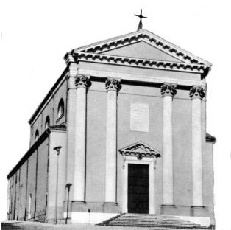

C’è qui un ragazzo che ha cinque pani e due pesci; ma cos’è questo per tanta gente?…. Allora Gesù prese i pani e dopo aver reso grazie, li distribuì a quelli che erano seduti. (Gv 6,9)
Notiamo nel brano evangelico l’attenzione di Gesù verso la folla affamata. E’ lui a distribuire i pani alla gente seduta.
La moltiplicazione dei pani e dei pesci introduce poi il grande discorso sul pane di vita, che verrà proclamato lungo queste domeniche.
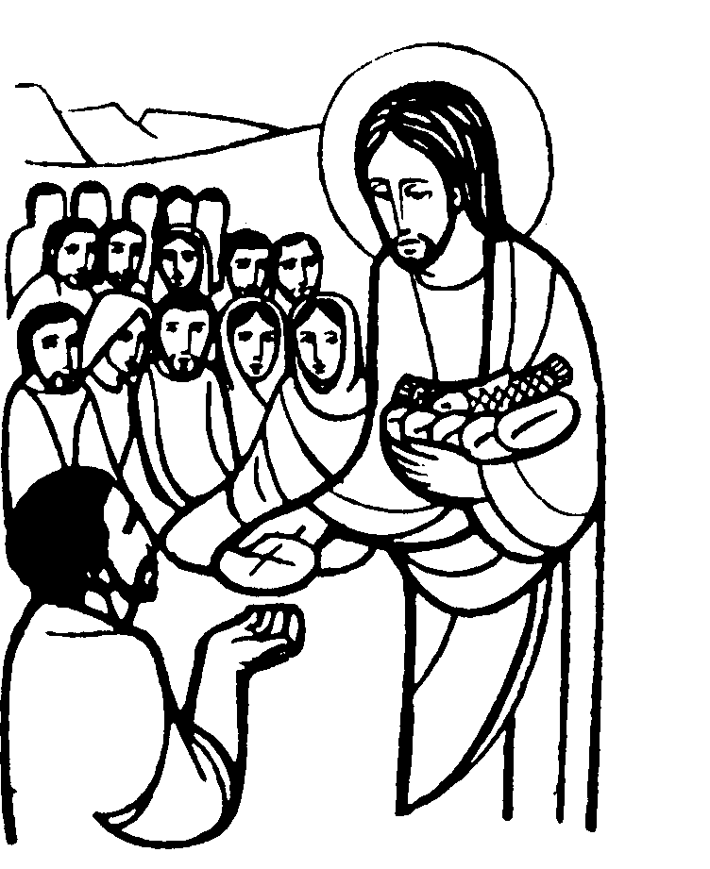

DOMENICA 30: 17ª tra l’anno Ss. Messe festive ore 8:00 –10:30
0re 8,00 a. Volpiana Luigi; ore 10,30 def.ti Marzotto Luigi e Marina
Dal Lunedì 31 luglio al Giovedì 03 agosto ore 9,15 S. Messa al Pensionato

Martedì 01 S. Alfonso M. de’ Liguori ore 8,30 Adorazione Eucaristica
Perdon d’Assisi: è concessa l’indulgenza plenaria, applicabile ai vivi e ai defunti, ai fedeli che, dal mezzodì del 1º agosto alla mezzanotte del 2, visiteranno una chiesa parrocchiale o francescana, recitando il Padre e il Credo. E’ richiesta anche la Confessione la Comunione e la preghiera sec. le intenzioni del Papa.

VENERDI’ 04: S. Giovanni M. Vianney ore 20,00 S. Messa al Cimitero
Def. Rossetto Thomas e Sartori Arduino; Burato Ottavio e Maria
SABATO 05: Dedicazione S. Maria Maggiore S. Messa festiva ore 19,00

DOMENICA 06: 18ª tra l’anno Ss. Messe festive ore 8,00 –10,30
Ore 8,00 def. Camerra Mafalda; Giorio Lino e Genitori
Dal Lunedì 07 al Giovedì 10 agosto ore 9,15 S. Messa al Pensionato

MARTEDI 08: S. Domenico ore 8,30 Adorazione Eucaristica

VENERDI’ 11: S. Chiara ore 20,00 S. Messa al Cimitero
SABATO 12: S. Macario S. Messa festiva ore 19,00
Def Burato Ottavio e Maria; Vitaliani Giuseppe; fam. Urbani

DOMENICA 13: 19ª tra l’anno Ss. Messe festive ore 8,00 –10,30

